Для родителей физическое развитие детей одно из самой главной задачи, что бы их ребенок был здоров.
Физическое воспитание в дошкольном образовательном учреждении, так же является одой из основной задач, осуществляется ежедневно во всех сферах детской деятельности: во время зарядки, на специальных физкультурных занятиях, в периоды физкультминуток, в игровой деятельности и повседневной жизни детей.
И сегодня мы хотим предложить вам консультацию:
«Роль подвижных игр для физического развития детей дошкольного возраста»

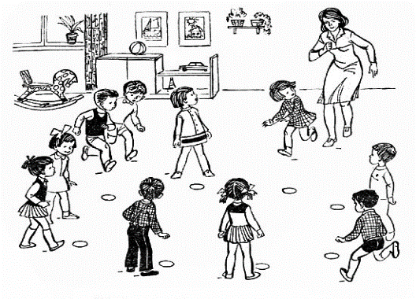
Детям дошкольного возраста просто необходимо движение. Известно, что дети, которые постоянно находятся в движении, меньше болеют и подвергаются различным заболеваниям, крепко спят, быстрее развиваются физически. В педагогике подвижные игры являются методом всестороннего развития индивидуальности ребенка. Подвижная игра является первым уроком физической культуры в жизни ребенка. Одновременно ребенку прививаются нравственные нормы поведения. В игре дети познают окружающий мир, у них развивается фантазия, пространственное воображение и возникает много положительных эмоций, ощущение свободы, радости. Подвижная игра поможет ребенку преодолеть скованность и сделает его более общительным.
Один из важных моментов успешности подвижной игры — заинтересованность в ней самих детей, поэтому она должны проводиться живо, эмоционально, непринужденно.
Подвижные игры чаще всего проводятся на улице, на свежем воздухе, все это способствует умению ориентироваться ребенка в пространстве, укреплению здоровья ребенка, но также игры проводятся в закрытом помещении, в спортивном зале, в группе детского сада.
При активной двигательной деятельности детей усиливается работа сердца и легких, а, следовательно, увеличивается поступление кислорода в кровь. Это оказывает благотворное влияние на общее состояние здоровья детей: улучшается аппетит, укрепляется нервная система, повышается сопротивляемость организма к различным заболеваниям.
Родители- первые участники игр своих малышей. И чем активнее общение матери или отца с ребёнком, тем быстрее он развивается.
Родители не только организуют игру, но и сами включаются в детские забавы. Такое участие взрослых приносит двойную пользу: доставляет детям много радости и удовольствия, а папам и мамам даёт возможность лучше узнать своего ребёнка, стать его другом.
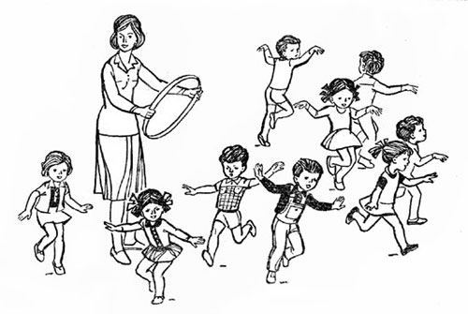

Многие подвижные игры, особенно в детском саду, проводятся с группой ребят, это приводит к привитию чувства товарищества, ведь в игре дети взаимодействуют между собой, принимают коллективные решения, стремятся к взаимопомощи, а правила развивают ответственность с самого раннего возраста малыша.
Энергия, которая у маленького ребенка бьет ключом, требует своего выхода наружу, поэтому детям младшего дошкольного возраста движение и подвижные игры необходимы. Организуйте досуг вашего малыша на пользу его здоровья в виде игры. Выбирая подвижную игру для ребенка, отслеживайте соответствие игровых действий возрасту ребенка, его знаниям, умениям и навыкам.
Подвижные игры для детей 1,5- 2 года
Дети в возрасте 1,5-2 года уже очень подвижны и активны, своей деятельностью они подражают тому, что видят. Ребята могут многократно повторять одни и те же действия, имитировать жизнь взрослых или зверей, поэтому игра носит сюжетный характер. Дети часто одухотворяют элементы неживой природы, начинают фантазировать и вживаются в образ, что формирует нравственные ценности ребенка. Выбирайте подвижные игры разные, чтобы ребенку не наскучило одно и то же движение.
Если вы играете с малышом в один вид игры, то каждый раз вводите новые элементы и придумывайте новые детали игры, старайтесь ее усложнить, чтобы малышу было интересно. Применяйте в игре знакомые и понятные образы для ребенка, а если вы предполагаете знакомство с новым персонажем игры, то рекомендуется использовать либо картинку, либо игрушку. Обязательно, чтобы движения в игре были доступны для выполнения малышом. Играя с малышом, читайте стишки, употребляйте художественные тексты, которые иногда заменяют правила.
Подвижные игры для детей 3 лет.
Дети трех лет любят и постоянно играют в подвижные игры. Однако малыши этого возраста еще не могут сами организовать себе игру по правилам. Подвижные игры, особенно где есть сюжет, организует родитель или воспитатель в детском саду, но часто игра начинается по желанию ребенка. В данном случае взрослый человек руководит деятельностью малыша, показывает движения игры, объясняет, направляет действия ребенка.
Игра обязательно должна соответствовать возрасту и уровню развития; ребенку 2 - 3 лет проще бегать, ползать, чем прыгать и метать в цель, еще сложнее игра, где сочетаются разные виды движений, поэтому выбирайте такие игры, где задания и моторные действия усложняются постепенно.
И еще: организовывая подвижные игры для своих детей, имейте в виду, что малыши довольно быстро привыкают к чему-то одному и начинают терять интерес к игре, скучать. Поэтому правила уже знакомой им подвижной игры стоит периодически менять.

Подготовила материал: Воспитатель группы раннего возраста.
Нефедова Марина Владимировна

